
JABLUNKOVSKÉ INFORMAČNÍ CENTRUM
tel..558 340 607,558 358 013
e-mail: akce@jablunkov.cz
info@jablunkov.cz

KULTURNÍ A SPORTOVNÍ AKCE NA JABLUNKOVSKU
březen 2011
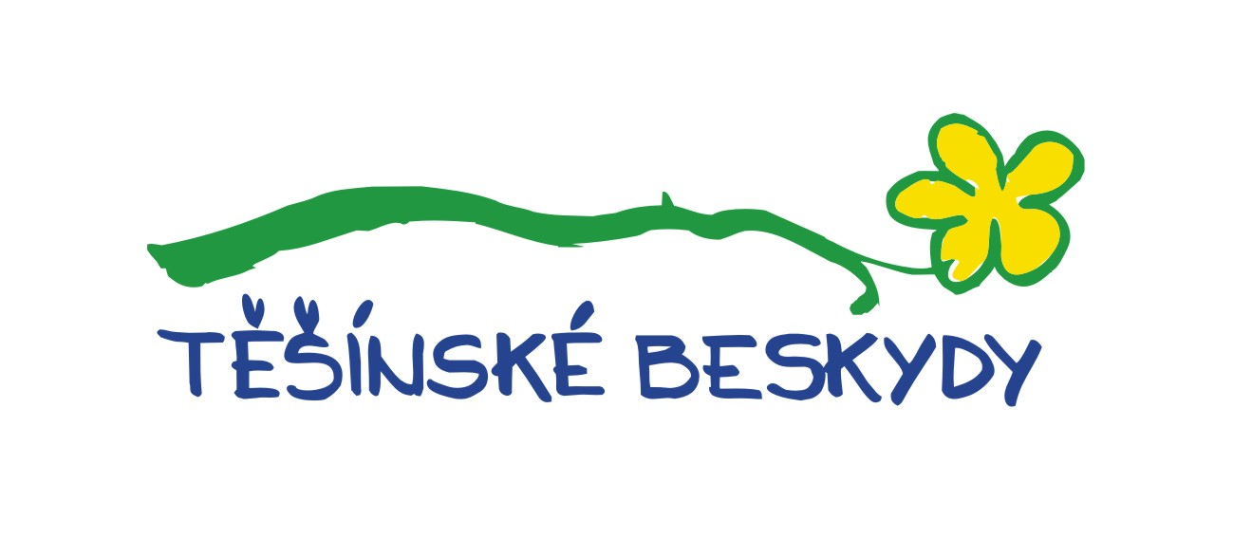
každé pondělí v březnu  Jablunkov – knihovna  Archivní Vademecum  Sestavování rodokmenu.  3.3. 2011  Jablunkov – radnice  Numerologie – kyvadlo – tarot  Přednáška, praktické ukázky, základy numerologie. Začátek v 18 hodin.  Vstupné dobrovolné.  5.3. 2011  Písečná – KD  Maškarní ples  Pořádá Klub přátel recese – téma „Sport“  www.obecpisecna.cz  5.3.2011  Jablunkov – PZKO  Papuciowy bal  12.3. 2011  Javorový  Mistrovství ČR ve skialpinismu  www.chata-ostry.cz  15.3. 2011  Jablunkov – radnice  Tanec proměny Andrea Murdock se skupinou Rytmy Země  Léčba hudbou a tancem. Začátek v 18 hod. Vstupné: 150 Kč. | 16.3. 2011  Mosty u Jablunkova – knihovna  Grafoterapie aneb rukopisem k rozvoji osobnosti  Seminář, začátek v 16:30.  Více inf. knihovna@mostyujablunkova.cz  17.3. 2011  Mosty u Jablunkova – GOTIC  Gorolský den s keramikou  Ukázky řemesla, soutěže.  www.gotic.cz  19.3. 2011  Dolní Lomná – Chata Kamenitý  Josefovská zábava  K dobré zábavě bude hrát skupina Blue Rams.  www.chatakamenity.cz  25.3. 2011  Mosty u Jablunkova – Hotel Grůň  Koncert skupiny Poutníci  www.hotelgrun.cz  26.3. 2011  Dolní Lomná – Chata Kamenitý  Zvěřinové hody  www.chatakamenity.cz  26.3.2011  Jablunkov – radnice  Ragmakam Esemble  Koncert. Začátek v 18 hod. Vstupné: 150 Kč.

